好 书 推 荐

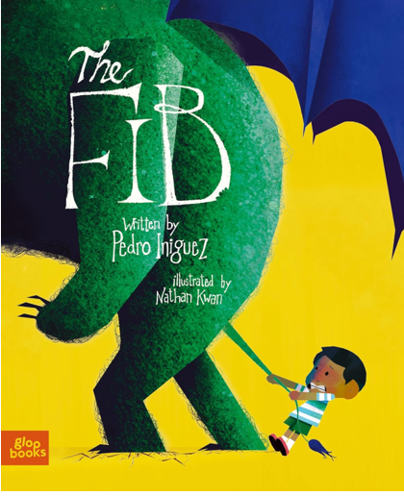
中文书名：《小谎言》
英文书名：THE FIB
作 者：Pedro Iniquez and Nathan Kwan
出 版 社：Gloo Books
代理公司：Biagi/ANA
页 数：32页
出版时间：2025年10月
代理地区：中国大陆、台湾
审读资料：电子稿
类 型：儿童故事绘本

入选班克街教育学院「年度最佳儿童图书」
2026 年美国儿童图书委员会推荐佳作
英国科幻协会奖 最佳少儿读物提名
2025 年《前沿》独立图书年度奖 荣誉奖

内容简介：

佩佩（Pepe）为了课堂展示，凭空编造出一只光彩夺目的生物。他这句无伤大雅的小谎言，却一步步演变成活生生的噩梦，所到之处一切都岌岌可危。《谎言》（THE FIB）是一则扣人心弦、引人深思的故事，它告诉我们：想象力固然强大，但真相永远势不可挡。

媒体评价：

“细腻而共情地探讨了谎言，以及讲出真相的重要性。”
——《科克斯书评》（Kirkus Review）

“一本富有智慧的图画书，道出了不诚实所引发的后果如同滚雪球般越变越大。”
——《前沿书评》（Forward Reviews）

“…… 一场富有创意、令人难忘的分享，教会孩子言语所能带来的影响……”
——《儿童图书评论》（The Children’s Book Review）

“…… 奇幻又有趣——而这就是真相！”
—— 韦德・布拉德福德（Wade Bradford），《十三楼有只恐龙》（There's a Dinosaur on the 13th Floor）作者

作者简介：

佩德罗・伊尼格斯（Pedro Iniquez）是墨西哥裔美国作家，居住于洛杉矶，主攻幻想类小说创作，曾斩获布拉姆・斯托克奖与埃尔金奖。《小谎言》是他的首部图画书作品。他还著有《月球上的墨西哥人：来自未来的幻想诗歌集》、漫画《卡特里娜的大篷车》等多部作品。除开设写作工坊、受邀前往多所高校开展讲座之外，他还担任过内容敏感度审读人，并为多款获奖应用程序及线上客户提供代笔撰稿服务。

内森·关（Nathan Kwan）是一名华裔美国插画师、设计师与作家，成长于得克萨斯州达拉斯市。伏案作画之余，他喜欢下厨做饭、去独立影院观影，或是泡在书店读书。目前内森定居英国剑桥，正在攻读儿童图书插画专业硕士学位。

感谢您的阅读！
请将反馈信息发至：版权负责人
Email：Rights@nurnberg.com.cn
安德鲁·纳伯格联合国际有限公司北京代表处
北京市海淀区中关村大街甲59号中国人民大学文化大厦1705室, 邮编：100872
电话：010-82504106, 传真：010-82504200
公司网址：http://www.nurnberg.com.cn
书目下载：http://www.nurnberg.com.cn/booklist_zh/list.aspx
书讯浏览：http://www.nurnberg.com.cn/book/book.aspx
视频推荐：http://www.nurnberg.com.cn/video/video.aspx
豆瓣小站：http://site.douban.com/110577/
新浪微博：安德鲁纳伯格公司的微博_微博 (weibo.com)
微信订阅号：ANABJ2002


